Муниципальное казённое дошкольное образовательное учреждение
«Детский сад «Сказка» г.Надыма»
МКДОУ «Детский сад «Сказка»

Конспект интегрированной непосредственно образовательной деятельности по ОО «Чтение художественной литературы», «Музыка», подготовительная группа.

Тема: «Викторина по русским народным сказкам».
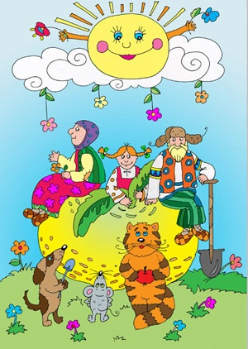

Составили:

Жилина Татьяна Геннадьевна

старший воспитатель

Надым

2014 год.

Образовательная область «Чтение художественной литературы».

Интеграция ОО («Социализация», «Коммуникация», «Музыка», «Здоровье», «Познание»).

Форма: викторина.

Тема: «Викторина по русским народным сказкам».

Цель:
- обобщение знаний детей о русских народных сказках.
Задачи:
- приобщать детей к народному творчеству;
-формировать у детей доброе взаимоотношение;
- способствовать развитию мышления и познавательной активности,
- развивать воображение, внимание, сообразительность, речь;
- воспитывать любовь и бережное отношение к сказкам.

Оформление, оборудование:
- на доске детские иллюстрации к русским народным сказкам и её герои,
- компьютер, мультимедийный проектор, экран или интерактивная доска,
Фигурки героев, большие пазлы, ковер, ёмкости для фишек, эмблемы команд, сигнальные карточки.

Ход занятия:
Организационный момент начинается в обеденной зоне.
Воспитатель: - Ребята, сегодня у нас с вами будет необычная встреча. Вы любите соревнования? Что нужно для того, чтобы состязаться между собой в знаниях?
Дети: - Много знать, читать, учиться.
Воспитатель: Вы любите сказки?
Дети: - Да
Воспитатель: - Ребята, а какие сказки вы знаете?
Дети: выслушать 3-4 детей.
Воспитатель:- Я приглашаю вас в гости в волшебные сказки. Подождите, а как же мы туда попадем, не зная дороги, что нам может помочь, какие волшебные предметы?
Дети: ковер-самолет, сапоги-скороходы, волшебный клубочек….
Воспитатель: Я предлагаю отправиться в сказку на ковре-самолёте, но полетит тот, кто отгадает загадки.
(воспитатель разворачивает ковёр-самолёт, отгадавшие дети становятся на него)
Со ступой слесари возились,
Отремонтировать стремились,
Дефект в моторе оказался.
Кто без транспорта остался? (Баба Яга)

Рыбу в проруби хвостом
Он ловить пытался.
Хвост примерз, рыбак потом
Без хвоста остался. (Волк)

У Аленушки-сестрицы
Унесли братишку птицы.
Высоко они летят.
Далеко они глядят. (Гуси-лебеди)

Знает утка, знает птица,
Где кощея смерть таится.
Что же это за предмет?
Дай дружок скорей ответ. (Игла)

Эта скатерть знаменита
Тем, что кормит всех досыта,
Что сама собой она
Вкусных кушаний полна. (Скатерть - самобранка)

Воспитатель: - Молодцы, ребята! И загадки умеете разгадывать. Сейчас мы с вами отправляемся в путь. Что–то мы взлететь не можем?
Дети: надо сказать волшебные слова.
Воспитатель: Раз, два, три волшебный ковёр лети!
Воспитатель: Не летит! Скажем все вместе!
Дети повторяют слова вместе.
(Во время полёта воспитатель обращает внимание на «пролетающих Волшебных персонажей», например, летит Баба Яга в ступе, Царевна-лягушка сидит в болоте, колобок катится по дорожке, мишка теремок развалил и т.д.)
Воспитатель: - Вот мы с вами и попали в сказку. Ребята рассаживайтесь по командам на свои места.
(На спинке каждого стульчика наклеены эмблемы команд, под стульчиками лежат сигнальные карточки для ответов детей.)
(Слайд1)
Воспитатель: - Первое задание «Угадай сказку». (Слайд 2) Слушайте внимательно вопрос, поднимаем сигнальную карточку для ответа. За правильный ответ команда получает жетон.
Жетоны будут складываться в определенную емкость с обозначением названия команды. Вопрос и ответ детей сопровождается показом слайда.
1.«Угадай сказку». (Слайд 3)
1.Веселый и ловкий герой этого произведения отп0равился в опасное путешествие, но привыкнув к постоянным победам и удачам, он потерял бдительность и тут же был съеден врагом, который оказался хитрее его. «Колобок». (Слайд 4)
2. Кто–то за кого-то ухватился крепко: - Ой, никак не вытянуть! Ой, засела крепко! Но ещё помощники скоро прибегут. Победит упрямицу дружный общий труд. Кто засел так крепко, может это…. (Слайд 5) «Репка» (Слайд 6)

3. (Слайд 7) У них в доме три кружки, три ложки, три кроватки. А их гостья наделала им столько переполоху, еле ноги унесла из леса. (Слайд 8)

4. (Слайд 9) В этой сказке кто-то пришел к зайцу и остался жить у него. Медведь, волк и собачка гнали ее, гнали и не смогли выгнать. А вот петушок выгнал. Как называется сказка? «Заюшкина избушка» (Слайд 10)

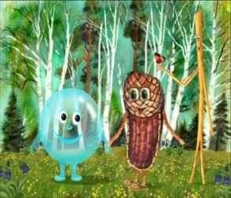
5.Показ слайда. Дети угадывают по картинке название сказки.

«Пузырь, Соломинка и лапоть» (Слайд 11)

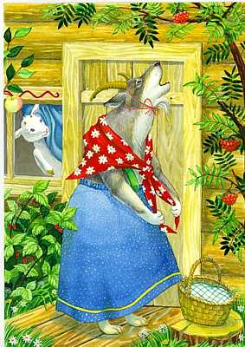

6.«Волк и семеро козлят» (Слайд 12)
2.«Послушай отрывок и назови сказку».
Детям предлагается прослушать по 2 отрывока грамзаписи.
«Куроска ряба», «Теремок», «По щьчьему велению», «Волк ми семеро козлят». (Слайд 13)
3.Блиц-турнир для капитанов.
Воспитатель: - А эти задания для капитанов команд. Ваша задача угадать героя и сказку.
1. Оглянулся он кругом, хотел лису на помощь звать, а её уж и след простыл – убежала. Целую ночь провозился он у проруби – не мог хвост вытащить… («Лиса и волк»)
2. Этот герой очень трудолюбив. Он посадил маленькое семечко, из которого вырос огромный овощ, который он один не смог вытащить. А помогла ему в этом вся его семья. (Дед, «Репка»)
3.Этот герой очень коварен. Он съел маленьких козлят. (Волк, «Волк и семеро козлят»).
4.Все звери остались без крова, а жить они стали все вместе в одном домике. И только один зверь не вошел в их маленький домик и развалил его. (Медведь, «Теремок»).
5.Эта героиня искала своего братца, которого унесли гуси-лебеди. Кто это?
(Алёнушка, «Гуси-лебеди).
6.Эти персонажи ходили друг к другу в гости, а угоститься так и не смогли. Кто это? (Лиса и Журавль).

За правильные ответы команды получают жетоны.

4.Минутка отдыха. Во время звучания песни дети двигаются под музыку.

5. «Угадай загадку и проверь отгадку». Детям предлагаются загадки о героях сказок, отгадав её, ребенок выходит к столу, на котором стоят закрытые фигурки героев, открыв салфетку, ребёнок проверяет свой ответ.

Воспитатель: - Ребята, ответ на вопрос загадки таится под салфеткой.

- Перед волком не дрожал.
От медведя убежал.
А лисице на зубок
Все ж попался…(Колобок)

2.Возле леса на опушке
Трое их живет в избушке.
Там три стула и три кружки,
Три кроватки, три подушки.
Угадайте без подсказки,
Кто герои этой сказки? (Три медведя)

3.Кто же съел, спрошу ребят
В сказке семерых козлят?
И хотя он был хитер,
Одолеть не смог костер. (Волк)

4. Из леса птицы прилетают,
Детишек малых забирают,
К Яге в избушку их несут
И в детской сказочке живут. (Гуси-лебеди»)

5.Ждали маму с молоком,
А пустили волка в дом.
Кем же были эти маленькие дети? (Козлята)

6.У деда с бабкою живет,
Златые яйца им несет.
Такую курочку, друзья,
Не отгадать никак нельзя. (Курочка Ряба)

7. Всех важней она в загадке,
Хоть и в погребе жила:
Репку вытащить из грядки
Деду с бабкой помогла. (Мышка)

8.Друзей он не слушался, слушал лису
И с ней оказался в дремучем лесу. (Петушок)

6. (Слайд 14) Сказки – перевёртыши
Дети слушают название сказки и исправляют ошибки в названии сказки, каждое название сопровождается слайдом.

Воспитатель: - Следующее задание называется «Сказки-перевертыши». Ваша задача, ребята, слушать название и назвать правильный ответ.
Однажды я целую неделю читала сказки. Послушайте внимательно и постарайтесь исправить меня, если я вдруг ошибусь.
(На каждую сказку показывается слайд презентации)
– «Царевна-Индюшка»; (Слайд 15)
– «По собачьему веленью»; (Слайд 16)
– «Иван царевич и зеленый волк»; (Слайд 17)
– «Сестрица Аленушка и братец Никитушка»; (Слайд 18)
– «Лапша из топора»; (Слайд 19)

7. «Собери пазлы». Каждой команде предлагается собрать по две картинки из больших пазл, на которых изображены герои из сказок. Нужно назвать и сказку.
Воспитатель: - Последнее задание для команд называется «Собери картинку». Вы, ребята. должны совместно собрать по две картинки, назвать героя и сказку.

Дети выходят на свободное место, собирают картинки.

8.Подведение итогов.
Воспитатель: - Какие вы, ребята молодцы. Пора подводить итоги.

Подводятся итоги, подсчитываются жетоны.

Воспитатель: - Ребята, у меня для вас есть сюрприз, поглядите.
(Воспитатель показывает в сундучке деревянные игрушки-герои в подарок детям).
Итог занятия. (Слайд 20)

